
Limbažu novada pašvaldība
Dzīvojamo māju privatizācijas komisija
Reģ. Nr. 90009114631; Rīgas iela 16, Limbaži, Limbažu novads, LV-4001;
E-pasts pasts@limbazunovads.lv; tālrunis 64023003

LĒMUMS
Limbažos
11.04.2025. Nr.3.9.3/25/17

Par daudzdzīvokļu dzīvojamai mājai Jaunā iela 23, Limbažos, Limbažu novadā funkcionāli nepieciešamā zemes gabala noteikšanu un piespiedu dalītā īpašuma izbeigšanu

Limbažu novada pašvaldības Dzīvojamo māju privatizācijas komisija (turpmāk – Komisija) ir izskatījusi SIA “NAMSAIMNIEKS”, reģistrācijas Nr. 46603000240, adrese: Ezeru iela 2, Limbaži, Limbažu novads, LV-4001, iesniegumu, kas saņemts Limbažu novada pašvaldībā 2024.gada 10.decembrī un reģistrēts ar Nr. 4.8.4/24/7656, “Par daudzdzīvokļu dzīvojamai mājai Jaunā ielā 23, Limbažos, Limbažu novadā, funkcionāli nepieciešamā zemes gabala noteikšanu un piespiedu dalītā īpašuma izbeigšanu”.
Izvērtējot Limbažu novada pašvaldības Komisijas rīcībā esošo informāciju, tiek konstatēts:
Iesniegumam pievienots:
- Daudzdzīvokļu dzīvojamās mājas Jaunā ielā 23, Limbažos, Limbažu novadā, dzīvokļu īpašnieku 09.12.2024. kopsapulces protokols, kurā noteikts, ka dzīvokļu īpašnieki (28 no 36 dzīvokļu īpašniekiem) pilnvaro pārstāvi SIA “NAMSAIMNIEKS” veikt darbības, kas saistītas ar zemes atsavināšanas tiesību izmantošanas procesa īstenošanu no pašreizējiem zemes īpašniekiem (kadastra apzīmējums 66010070016);
- Zemes gabala robežplāns;
- Informatīva vēstule zemes īpašniekiem par to, ka daudzdzīvokļu dzīvojamās mājas dzīvokļu īpašnieki pieņem lēmumu par zemes atsavināšanas tiesību procesu, saskaņā ar piespiedu dalītā īpašuma privatizētajās daudzdzīvokļu mājās izbeigšanas likumu;
- Zemes īpašnieka atbalstīta SIA “MADARA 93” 2025.gada 31.marta vēstule ar viedokli un ierosinājumiem.

Komisijas priekšsēdētājs Leons Gerķis iepazīstina Komisijas locekļus ar SIA “MADARA 93” (turpmāk Sabiedrība) 31.03.2025. vēstuli, kurā izteikts lūgums Komisijai izvērtēt Sabiedrības ierosinājumu attiecībā uz dzīvojamai mājai Jaunā ielā 23 funkcionāli nepieciešamo zemes gabalu.
Jau vairākus gadus uz nomas līguma pamata Sabiedrība nomā no zemes gabala Jaunā ielā 21 daļu, Limbažos, Limbažu novadā, lai Sabiedrība nodrošinātu sev piederošā īpašuma Limbažos, Stacijas ielā 22 uzturēšanu, apsaimniekošanu, funkcionēšanu un piekļūšanu pie tā, un tādējādi tiktu nodrošināta Sabiedrības saimnieciskā darbība. Sabiedrībai piederošajā nekustamajā īpašumā atrodas pārtikas preču veikals un rūpniecības preču veikals. Regulāri pie nekustamā īpašuma piebrauc, izkrauj preci, apgriežas un aizbrauc kravas furgoni ar piekabi, to garums sasniedz 18.75 metrus. Lai transportlīdzekļi apgrieztos, tiem nepietiek ar komisijas piedāvāto grafiskajā pielikumā norādīto platību 12 m x 12 m, nepieciešama lielāka platība.
Starp Sabiedrību un dzīvojamās mājas Jaunā ielā 23 dzīvokļu īpašniekiem nav bijušas domstarpības par teritorijas lietošanu, uzkopšanu, piekļuves iespējām.
Zemes īpašnieks atbalsta Sabiedrības izteikto viedokli un lūdz Komisiju izvērtēt uzņēmuma ierosinājumu attiecībā uz dzīvojamai mājai Jaunā ielā 23 funkcionāli nepieciešamo zemes gabalu.

Komisija, izvērtējot tās rīcībā esošo informāciju, ņemot vērā Piespiedu dalītā īpašuma privatizētajās daudzdzīvokļu mājās izbeigšanas likumu, Limbažu novada domes 2023.gada 24.augusta saistošos noteikumus Nr.14 “Dzīvojamai mājai funkcionāli nepieciešamā zemes gabala pārskatīšanas kārtība”, 1995.gada 21.jūnija likuma “Par valsts un pašvaldību dzīvojamo māju privatizāciju” 85.pantu, secina, ka daudzdzīvokļu dzīvojamās mājas Jaunā ielā 23, Limbažos, Limbažu novadā, dzīvokļu īpašniekiem ir atsavināšanas tiesība uz atsavināmo zemi. Atsavināšanas tiesību izmantošanai nav nepieciešama zemesgabala īpašnieka piekrišana.

Pamatojoties uz Komisijas, secinājumu, Piespiedu dalītā īpašuma privatizētajās daudzdzīvokļu mājās izbeigšanas likumu, Limbažu novada domes 2023.gada 24.augusta Saistošiem noteikumiem Nr.14 “Dzīvojamai mājai funkcionāli nepieciešamā zemes gabala pārskatīšanas kārtība, Likuma “Par valsts un pašvaldību dzīvojamo māju privatizāciju 85.pantu, Limbažu novada pašvaldības Dzīvojamo māju privatizācijas komisija, atklāti balsojot: par –4 , pret – nav, atturas – nav, NOLEMJ:

- Noteikt dzīvojamās mājas ar būves kadastra apzīmējumiem 66010070016003 Jaunā ielā 23, Limbažos, Limbažu novadā, funkcionāli nepieciešamā zemes gabala (turpmāk FNZG) robežas saskaņā ar pielikumu.
- Noteikt dzīvojamās mājas ar būves kadastra apzīmējumiem 66010070016003 Jaunā ielā 23, Limbažos, Limbažu novadā FNZG platību 2137.00 m², kas atrodas uz vienas zemes vienības ar kadastra apzīmējumu 66010070016.
- Komisijas lēmumu publicēt Limbažu novada mājas lapā.
- Komisijas lēmumu nosūtīt zemes īpašniekiem un iesniedzējam.
- Komisijas lēmumu iesniegt Limbažu novada pašvaldības domē apstiprināšanai pēc tam, kad tas kļuvis neapstrīdēts.
- Limbažu novada pašvaldības Dzīvojamo māju privatizācijas komisijas lēmumu viena mēneša laikā no tā spēkā stāšanās brīža var iesniegt pārskatīšanai Limbažu novada pašvaldības domē, Rīgas ielā 16, Limbažos, LV-4001.

Dzīvojamo māju
privatizācijas komisijas priekšsēdētājs L.Gerķis

Šis dokuments ir parakstīts ar drošu elektronisko parakstu un satur laika zīmogu

Pielikums
Limbažu novada pašvaldības
Dzīvojamo māju privatizācijas komisijas
2025.gada 11.aprīļa lēmumam
Nr.3.9.3/25/17

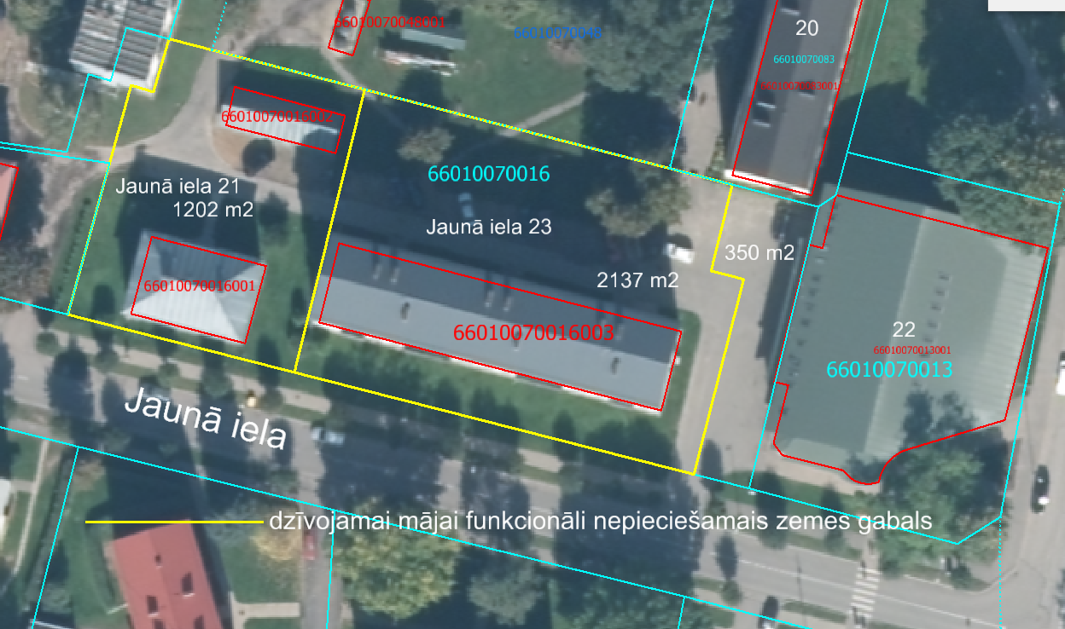

Jaunā iela 21 dzīvojamai mājai funkcionāli nepieciešamā zemes gabala platība 1202 m²
Jaunā iela 23 dzīvojamai mājai funkcionāli nepieciešamā zemes gabala platība 2137 m²

